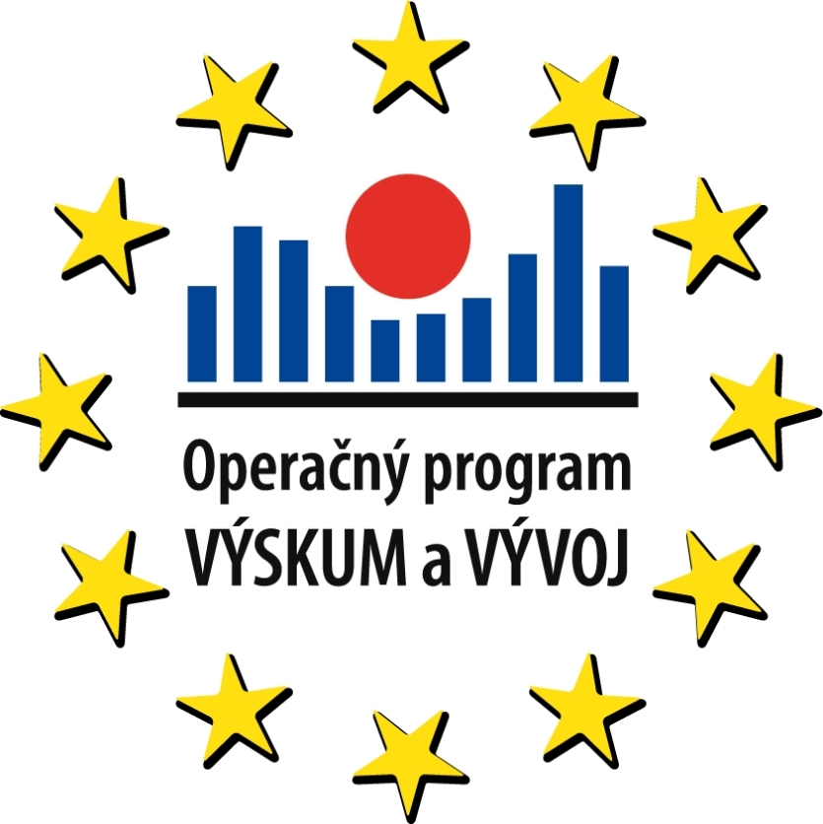

Vysoká škola Danubius
od 10.11.2015 implementuje dopytovo orientovaný projekt

Modernizácia a budovanie technickej infraštruktúry na podporu a rozvoj vedecko- výskumného potenciálu Vysokej školy Danubius.

ITMS kód projektu: 26210120047
Trvanie projektu: 11 – 12/2015
Rozpočet projektu: 4 643 071,60 EUR
Výška NFP: 4 410 918,02 EUR

Projekt je spolufinancovaný z Európskeho fondu regionálneho rozvoja, podporený Výskumnou agentúrou v rámci Operačného programu Výskum a vývoj.

Kód výzvy: OPVaV-2015/1.1/03-SORO
Prioritná os: 1. Infraštruktúra výskumu a vývoja
Opatrenie: 1.1 Obnova a budovanie technickej infraštruktúry výskumu a vývoja.

„Podporujeme výskumné aktivity na Slovensku / Projekt je spolufinancovaný zo zdrojov EÚ“

www.vyskumnaagentura.sk

